一．
#include<sys/types.h>
#include<stdio.h>
#include<unistd.h>

int main()
{
pid_t pid,pid1;
/*fork child process*/
pid =fork();

if(pid<0){/* error occured */
fprintf(stderr,"Fork Failed");
return 1;
}
else if(pid == 0){/*child process */
pid1 = getpid();
printf("child: pid = %d", pid);/* A */
printf("child: pid1 = %d", pid1);/* B */

}
else{/* parent process */
pid1 = getpid();
printf("parent: pid = %d", pid);/* C */
printf("parent: pid1 = %d", pid1);/* D */
wait(NULL);
}
return 0;

}
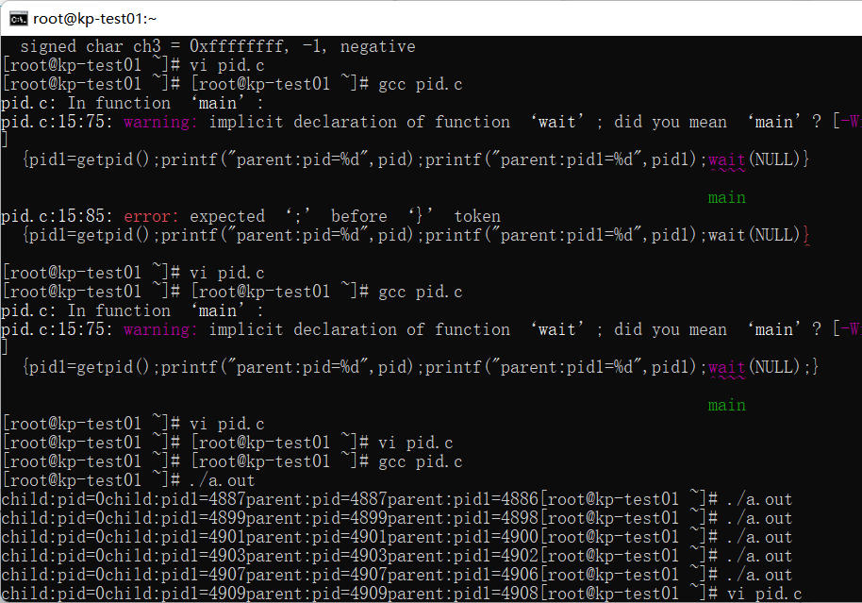

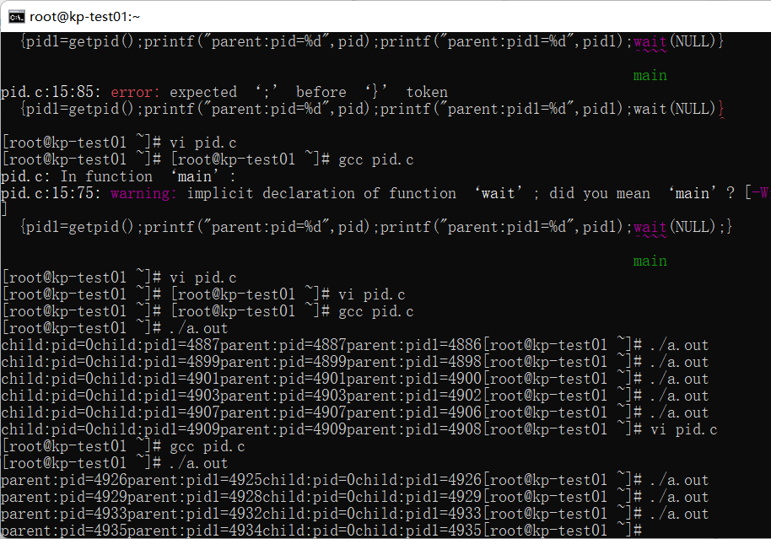
分析：如果在父进程部分加入语句wait(NULL)，父进程会等待子进程退出后发出信号后再退出，导致父进程会等待子进程结束。
如果在父进程部分没有加入语句wait(NULL)，父进程会等待子进程退出后发出信号后再退出，导致父进程会等待子进程结束。
二．
#include<sys/types.h>
#include<sys/wait.h>
#include<stdio.h>
#include<unistd.h>
int global=3;//定义全局变量
int main()
{
pid_t pid,pid1;
/*fork child process*/
int local=3;//定义局部变量
pid =fork();

if(pid<0){/* error occured */
fprintf(stderr,"Fork Failed");
return 1;
}
else if(pid == 0){/*child process */
global++;
printf("all = %d\n", global);

}
else{/* parent process */
global--;
printf("all = %d\n", global);
wait(NULL);
}
return 0;
}
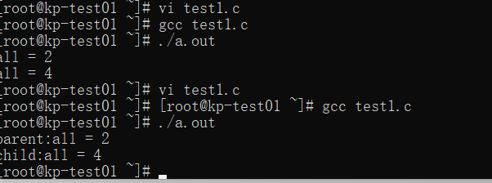
子进程创建后，会继承父进程的全局变量,但是继承的是父进程刚开始全局变量的值。子进程创建以后，子进程修改了变量，或者父进程修改了全局变量的值，父子进程就互相都不影响了。
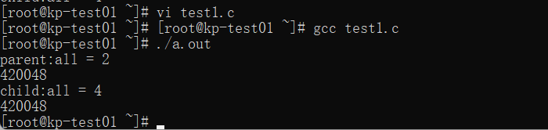
增加了显示地址，发现地址是相同得
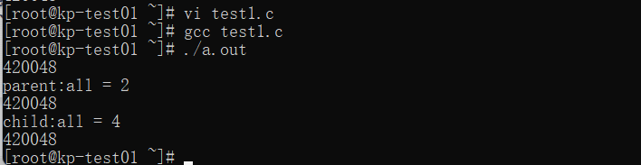
在return前面加上了all*=2并输出all
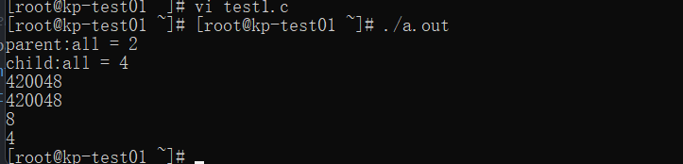

在子进程中调用system函数
#include<sys/types.h>
#include<stdio.h>
#include<stdlib.h>
#include<unistd.h>
int main()
{
pid_t pid,pid1;
/*fork child process*/
pid =fork();
if(pid<0){/* error occured */
fprintf(stderr,"Fork Failed");
return 1;
}
else if(pid == 0){/*child process */
printf("child\n", pid1);
system("ls -a");
printf("child again\n", pid1);
}
else{/* parent process */
printf("parent\n");
}
return 0;
}

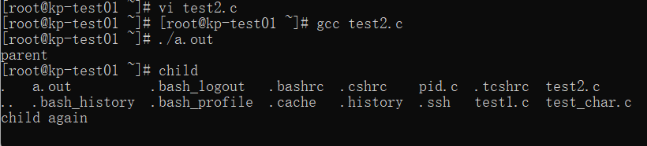

#include<sys/types.h>
#include<stdio.h>
#include<stdlib.h>
#include<unistd.h>
int main()
{
pid_t pid,pid1;
/*fork child process*/
pid =fork();
if(pid<0){/* error occured */
fprintf(stderr,"Fork Failed");
return 1;
}
else if(pid == 0){/*child process */
printf("child\n");
execl( "/bin/ls","ls","-a");
printf("child again\n");
}
else{/* parent process */
printf("parent\n");
}
return 0;
}
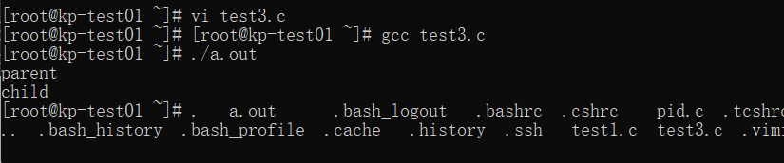
未运行子进程中execl()后的语句
然后加上pid显示
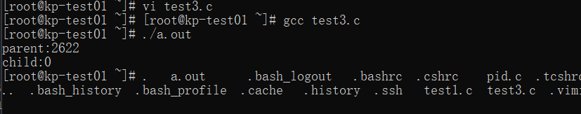
#include <stdio.h>
#include <signal.h>
#include <unistd.h>
#include <sys/types.h>
#include<sys/wait.h>
#include<stdlib.h>
int wait_flag;
void stop(int signum);
int main(){
//定义两个进程号变量
int pid1, pid2;
alarm(1);
signal(SIGINT,stop);
signal(SIGQUIT,stop);
signal(SIGALRM,stop);
//若创建子进程1不成功,则空循环
while((pid1 = fork( )) == -1);
//子进程创建成功,pid1为进程号
//在父进程里
if(pid1 > 0) {
//创建子进程2 (与子进程1并列)
while((pid2 = fork( )) == -1);
//在父进程里
if(pid2 > 0) {
wait_flag = 1;
// 父进程等待5秒
sleep(5);
//收到中断信号后stop函数中将wait_flag置为0，再杀死子进程
signal(SIGALRM,stop);
while(wait_flag == 1);

// 杀死进程1发中断号16
//kill的作用不是使进程结束，而是发送信号让子进程自己结束。
kill(pid1,16);
//--------------------------
// 杀死进程2发中断号17
kill(pid2,17);

// 等待第1个子进程1结束的信号
wait(0);
// 等待第2个子进程2结束的信号
wait(0);
printf("\n Parent process is killed !!\n");
printf("-----------------------------------------\n");
// 父进程结束

exit(0);

}
//在pid2里
else {
wait_flag = 1;
//补充-----------------------
// 等待进程2被杀死的中断号17
signal(17,stop);
//--------------------------
while(wait_flag==1);
printf("\n Child process 2 is killed by parent !!\n");

exit(0);
}
}
//在pid1里
else {
wait_flag = 1;
// 等待进程1被杀死的中断号16
signal(16,stop);
while(wait_flag==1);
printf("\n Child process 1 is killed by parent !!\n");
exit(0);
}
}
void stop(int signum) {

wait_flag = 0;

printf("\n %d stop test \n",signum);
//--------------------------
}

